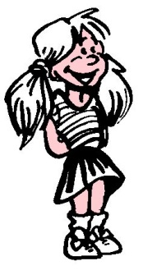
9131dialoguesimple
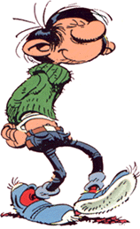
Voilà Laurence. C’est une fille. Elle aime le football. Elle habite à Marseille. Elle a treize ans. Elle a un frère. Et elle a un chat aussi.
Voilà Gaston. C’est un garçon. Il aime la musique. Il habite à Bordeaux. Il a quatorze ans. Il a une sœur. Et il a un chien aussi.
Moi, je m’appelle Stéphane. Je suis un garçon. J’aime les bonbons. J’habite à Västerås. J’ai une sœur. J’ai un chat aussi. Et toi ? Tu t’appelles comment ? Tu es un garçon ou une fille ? Qu’est-ce que tu aimes ? Tu habites où ? Tu as quel âge ? Tu as des frères et sœurs ? Tu as un animal ?
tala om vad du heter
tala om var du bor
tala om hur gammal du är
säg om du har en bror
säg om du har en syster
tala om vad du gillar
tala om vad du gillar
säg om du är en tjej eller kille
berätta om du har ett djur
säg vilken färg du gillar
säg vilket datum du är född

januari | februari
mars | april
maj | juni
juli | augusti
september | oktober
november | december

9132questcequecest1
un stylo | ööööö stilå | en bläckpenna
un garçon | ööööö garsååå | en pojke
une fille | yn fijj | en tjej
un livre | ööööö livr(ö) | en bok
une fleur | yn flör | en blomma
une casquette | yn kasskätt | en keps
un pull | ööööö pyll | en tröja
un portable | ööööö pårtabl(ö) | en mobiltelefon
un vélo | ööööö velå | en cykel
une voiture | yn våatyr | en bil
un chat | ööööö schaa | en katt
un chien | ööööö schiäääää | en hund
un cheval | ööööö schövall | en häst
un professeur | öööö pråffässör | en lärare
une montre | yn mååååntr(ö) | en klocka
un billet | ööööö bijjäää | en sedel
une boisson | yn båassåååå | en dricka
un poisson | ööööö påassåååå | en fisk
un pantalon | ööööö paaaantalååååå | en byxa
une maison | yn mäzåååå | ett hus
une table | yn tabl(ö) | ett bord
une chaise | yn schäz | en stol
une glace | yn glass | en glass
un bonbon | öööö båååå(n)båååååå | en godis
une fenêtre | yn fönätr(ö) | ett fönster
un ordinateur | ööööö nårdinatör | en dator
une clé | yn klee | en nyckel
une bague | yn bagg | en ring
un cahier | öööö kajjee | ett skrivhäfte
une pomme | yn påmm | ett äpple

9132questcequecest2
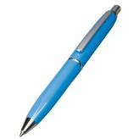 | 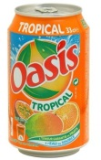 | 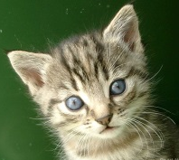
un stylo | une boisson | un chat
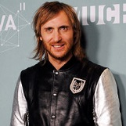 | 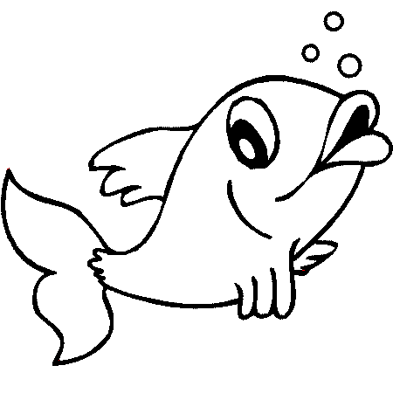 | 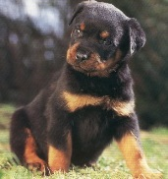
un garçon | un poisson | un chien
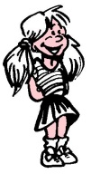 | 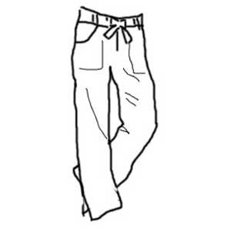 | 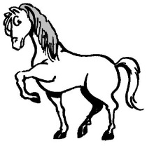
une fille | un pantalon | un cheval
 | 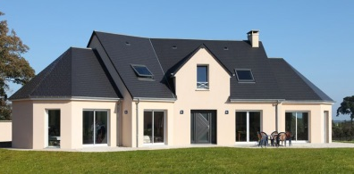
un livre | une maison | un professeur
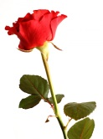 | 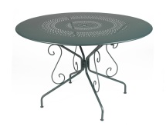 | 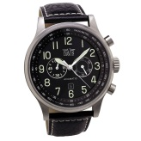
une fleur | une table | une montre
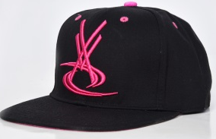 | 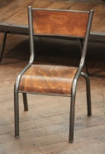 | 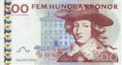
une casquette | une chaise | un billet
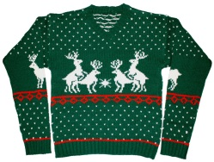 | 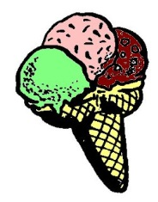 | 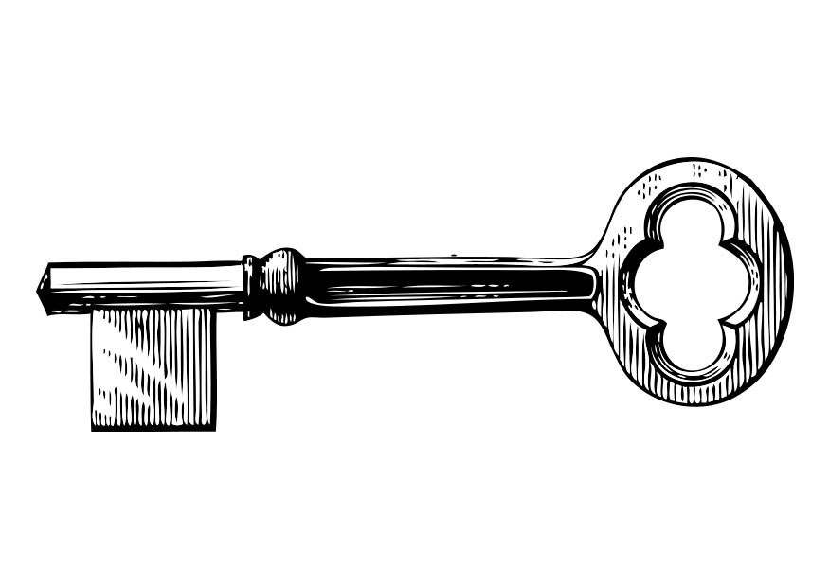
un pull | une glace | une clé
 | 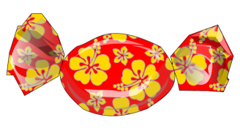 | 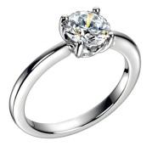
un portable | un bonbon | une bague
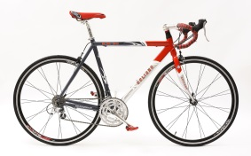 | 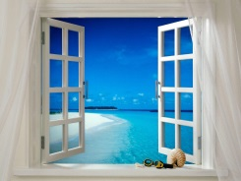
un vélo | une fenêtre | un cahier
 | 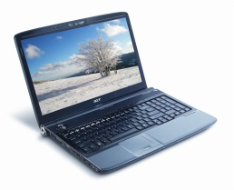 | 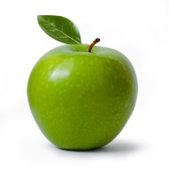
une voiture | un ordinateur | une pomme

9132questcequecest3
 |  | 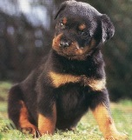
 |  | 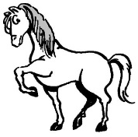
 | 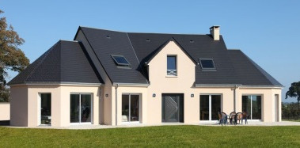
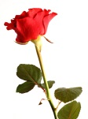 |  | 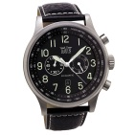
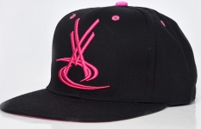 | 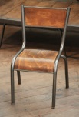
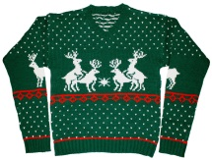 | 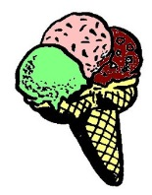
 | 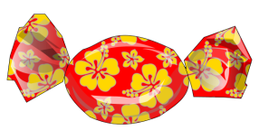 | 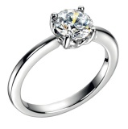
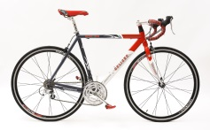 | 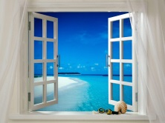
 |  | 